Администрация Междуреченского городского округа
Муниципальное казенное учреждение
«Управление образованием Междуреченского городского округа»
Муниципальное бюджетное дошкольное образовательное учреждение
«Детский сад № 7 «Ладушки»

«Работа с детьми раннего возраста по ознакомлению к миру природы»

(из опыта работы)

Автор
воспитатель:

Климова Анна Владимировна

Междуреченск
2017г.

«Работа с детьми раннего возраста по ознакомлению к миру природы»
Цель:
Создание условий в детском саду для активного приобщения детей раннего возраста к миру природы.

Задачи:
- Способствовать формированию начальных экологических представлений об окружающем мире.
- Формирование навыков заботливого отношения к объектам живой и неживой природы, к месту, в котором живёшь.
- Развитие способности воспринимать эстетическую ценность природы и выражать в творчестве полученные впечатления.
- Развитие любознательности, творческого потенциала, фантазии и воображения

Методы и приемы:
- наблюдения (постоянные, многократно повторяющиеся за рыбками, растениями, объектами и явлениями неживой природы в сочетании с играми, поисковыми действиями, опытами, чтением детскийх книг, использованием поговорок, стихотворений, потешек с музыкальной деятельностью).
- беседы,
- рассматривание объектов, иллюстраций,
- сюрпризный момент,
- художественное слово,
- пальчиковая гимнастика,
- положительная оценка действий ребенка,
- приемы подражательного характера.
Основанием для моей работы с детьми послужили личные наблюдения за отношением детей к окружающему миру. В ходе этих наблюдений возникло желание помочь детям понять этот удивительный мир.
Мы, педагоги, вводим малышей в прекрасный мир природы, раскрываем его тайны и законы, воспитываем правильное отношение к природе (доброе, милосердное, гуманное), потребность в ее познании.
Чтобы обеспечить успех этой работы, мы начинаем с себя. Как взрослый сам относится к природе, так и поступает малыш. Невозможно научить ребенка тому, чего сам не выполняешь. Ребенок во многом копирует поведение взрослого и считает, что это правильно.
Очень важно самому взрослому постоянно проявлять интерес к природе, её объектам и явлениям, желание познавать их; своим поведением я показываю, что не утрачена способность удивляться и радоваться зелёной травке, яркому цветочку, птичке. Потому что, под влиянием эмоций взрослого, который выражает восторг, радость, удивление, сочувствие, огорчение, ребенок учится определенным образом относится к травке, сломанному дереву, голодному животному.
Приоритетным направлением в организации образовательного процесса по экологическому воспитанию стоит индивидуальный подход к ребёнку, сохранение самоценности малыша. Создание атмосферы доброжелательности, сердечности, искреннее участие воспитателя, положительная оценка самостоятельных действий ребенка, приемы имитационного, подражательного характера - все это помогает детям легче и лучше познать свойства, качества, признаки объектов природы, простейшие связи и отношения между ними.
Разнообразие объектов природы и методов обучения требует от воспитателя тщательного продумывания организационной обстановки, поэтому для рассматривания комнатных растений, картин малышей сажаю возле объекта. Объект наблюдения должен быть хорошо освещен, я располагаю его таким образом, чтобы к нему легко было подойти. Если использую раздаточный материал, детей сажаю за столы, чтобы видеть их действия. Рассматривание растения начинаю с выделения наиболее яркого признака. Затем определяю основные особенности строения растения (стебель, листья, цветы; форма, величина, цвет). Наблюдения носят кратковременный характер. Чтобы удержать внимание детей, я даю им небольшие поручения: насыпать зерно в кормушку, налить воду в поилку, полить растение.
Вместе с детьми сажаем лук в воду, в землю. Предварительно луковицу рассматриваем, трогаем, ощупываем, нюхаем, потом наблюдаем за его ростом, появлением белых корней, зеленых перьев.
Провожу небольшие опыты с природным материалом: песком, глиной, льдом, листьями, камушками, узнаем степень твердости или мягкости, форму, величину.
- если намочить камешки, то они изменятся (заблестят);
- камни большие и маленькие, твердые и тяжелые;
- сухой песок рассыпается, его можно насыпать в ведерко; из сухого песка ничего нельзя построить;
- камешки тонут в воде, а кораблики, палочки не тонут;
вода теплая (холодная), льется, течет, бывает чистой, окрашенной
Такие игры способствуют развитию памяти, внимания, наблюдательности. Ведь малыши познают мир, исследуя его и экспериментируя, делая для себя все новые и новые открытия. Дети – пытливые исследователи окружающего мира.
В своей работе использую разнообразный иллюстративно-наглядный материал с реалистическим изображением: предметные, сюжетно-дидактические картины, картинки, фотографии. В группе имеются игрушки и пособия «Дикие и домашние животные», «Фрукты», «Овощи» и т.д. Он помогает обобщать и систематизировать знания детей.
Весь процесс приобщения детей к природе осуществляю в игровой форме с использованием игровой ситуации и игровой мотивации, это вызывает заинтересованность, увлеченность, а главное веселое настроение у малышей. Формирует эмоциональное благополучие и социальную адаптацию ребенка. С детьми играем в несложные игры "Кто как кричит", "Узнай на вкус", "Найди такой же по цвету", "Принеси красный листок».

Определенные знания о природе воспитанники получают и при проведении подвижных игр. Игры подбираю с учетом времени года, темы наблюдения, Поддерживая радостное настроение играющих, я внимательно слежу за каждым: одного побуждаю к энергичным движениям, другого ограничиваю, снимая излишнее возбуждение и т. д. Важно вовремя закончить игру, чтобы малыши не переутомились и в то же время, чтобы они остались довольны. Игру повторяю не более трех-четырех раз. Дети с удовольствием включаются в простые упражнения типа: «Пройди по мостику», «Пролезь в воротца». Музыкальное сопровождение игр, стихотворный текст повышают эмоциональный настрой участников. Особое удовольствие испытывают малыши, когда им предоставляются атрибуты: шапочки зайчиков, птиц, а также крупные мягкие игрушки. Планомерная работа с детьми на прогулке формирует у ребенка желание и умение наблюдать за предметами окружающего мира.
Задача взрослого — вовремя поддержать инициативу того или иного малыша, удовлетворить его любознательность, привлечь внимание. Так, заметив, что ребенок отвернулся при виде перебегающего через дорожку муравья, я обращаюсь к малышу: «Как ты думаешь, где его домик?». Во время прогулки я стараюсь пообщаться с каждым ребенком наедине: показать муравьишку и поговорить о нем, вместе походить по участку, рассмотреть цветок. Особенно в таком общении нуждаются воспитанники, вновь пришедшие в детское учреждение. Правильно организованная прогулка помогает детям интересно проводить время на свежем воздухе. Подвижные игры на свежем воздухе и в помещении связываю с подражанием и повадками животных. Они способствуют развитию активной речи детей, укрепляют их физическое и психическое здоровье.
На каждой прогулке смотрим на небо. Какое оно огромное, высоко! А какое оно разное по цвету – голубое, синее; облака, белые и темные, маленькие и большие, плывут по небу. Берем с собой на прогулку вертушки, ленточки, чтобы убедиться в наличии ветра. Малыши с удовольствием играют, выполняют имитационные движения «качание руками из стороны в сторону», как от ветра.
Заметив, что дети остановились у клумбы, обращаю их внимание на яркие цветы, предлагаю провести пальцем по лепесткам ромашки, вдоль стебля, накрыть ладошкой цветок настурции и георгина, определяя, какой из них больше. Совершенствованию ориентировки в окружающем и развитию познавательных интересов способствуют также экскурсии на соседний участок, прогулки-экскурсии: «Здравствуй, яблонька!», «В гости к цветочкам!», «Красавица рябинушка!» в процессе которых уточняются и конкретизируются полученные ранее знания. Чтобы создать у детей представление о. времени года, в процессе сборов на прогулку провожу беседу о предметах одежды, их назначении, в которой знания, полученные детьми на занятиях, уточняются.
В ходе экскурсий - использование малых фольклорных форм, стихотворений, песен-плясок, с их звучностью, ритмичностью, напевностью, а также создание игровой ситуации или использование игровых приемов, помогает мне установить с ребенком эмоциональный контакт, обеспечивает ту коммуникативность, заинтересованность, любознательность, активность, которые необходимы для психического, личностного развития каждого ребенка.
Дидактические игры с природным материалом обогащают игру детей: соорудив дом из песка, ребенок втыкает вокруг палочки — «заборчик», травинки — «цветы», делают из листиков разноцветные «зонтики» для кукол.
При знакомстве с объектами неживой природы малышам предоставляем максимум разумной свободы действий (взять предмет в руки, потрогать, погладить, покатать).
По плану провожу праздники, экологические развлечения по временам года, посвященные солнцу, воде, цветам, праздники оздоровительного характера. В сценариях этих мероприятий использую материал, который детям хорошо знаком. Также с детьми организовываю экологические флешмобы, например Прилетели птички».
Дети третьего года жизни участвуют в небольших театрализованных исценировках, например: «Репка», «Теремок», где они становятся участниками разных событий из жизни людей, животных, что позволяет закреплять их знания.
«Мир за окном»:
- наблюдения за кормушками, когда прилетают птицы, вызывают у малышей восторг и радость. «Холодно птичкам. Клюют крошки хлеба. Улетели». Дети к двум годам с удовольствием показывают (имитируют) или называют характерные действия птиц: клюют корм, летают, «прыгают», ходят.
-наблюдения за дождем интересны для детей всегда. Вместе с воспитателем они прислушиваются, как он стучит по подоконнику: кап-кап-кап.
Скучная картина: тучи без конца,
Дождик так и льется, лужи у крыльца.

О труде в природе нам еще рано говорить, но с каким желанием и неподельным интересом маленький ребенок бросается помогать взрослому во время работы на цветнике, в «Зеленом уголке». Я предлагаю малышам несложные трудовые поручения: подержать лейку, полить цветочек, покормить рыбок. Для ухода за растениями приобрели яркие красивые лейки. На первых порах, я и ребенок держим лейку и поливают вместе. Затем предлагаю малышу самому это сделать. Не беда, если у него не очень хорошо получится. Главное – поощрить его старания, поддержать интерес к уходу за растениями. Такая деятельность – основа для воспитания в дальнейшем желания трудиться, устойчивого интереса к труду.

Работа с родителями.
Для родителей провожу выставки: детских рисунков, оформлены папки - передвижка на тему: «Экологическое воспитание». Провожу с родителями беседы, консультации. Совместно с родителями организовываю выставки поделок.

От того, как и в каких условиях развиваются дети в первые годы своей жизни, зависит не только то, каким уровнем развитие они будут обладать, но и возможно им вообще вести речь о привитии им экологической культуры!

Наши выставки

Выставка поделок из природного материала

«Дары осени»
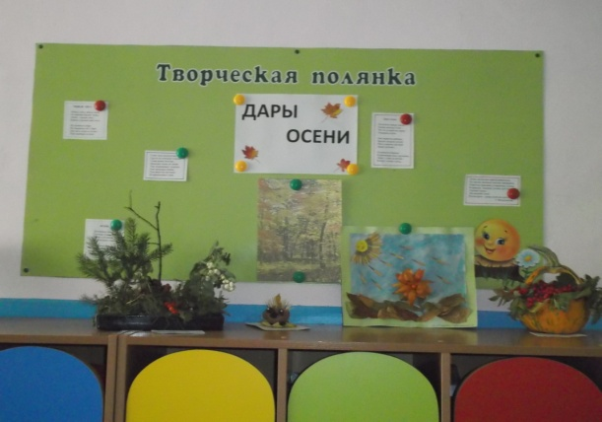

Выставка детских рисунков

«Вот какой цветочек»
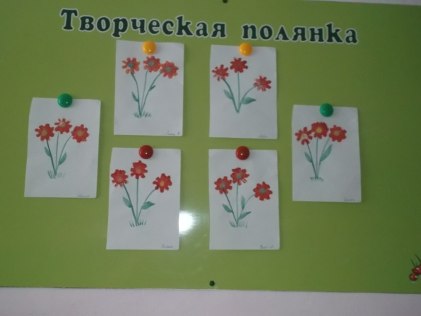

Выставка детских рисунков

«Тучка»
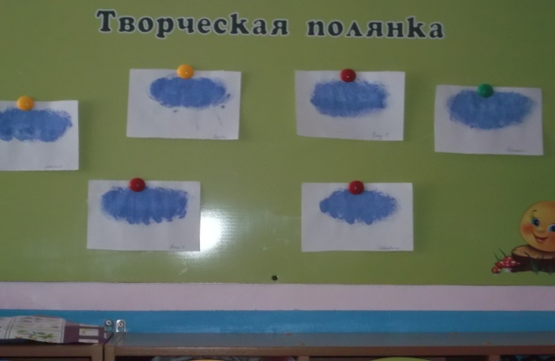

«Птички»
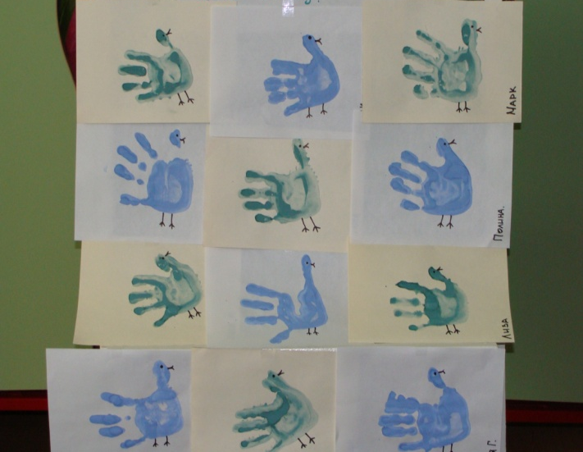

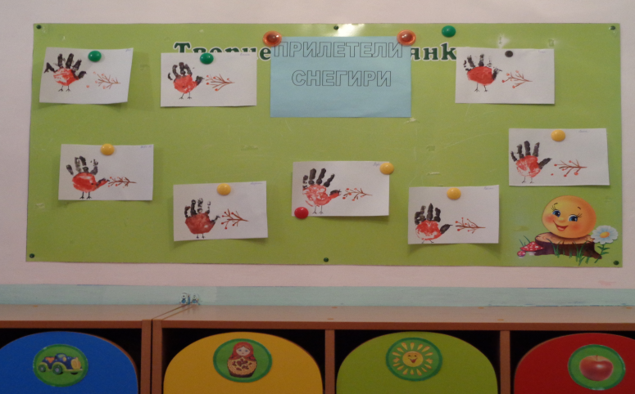
«Прилетели снегири»

